### Eureka注册中心项目创建

1. File→New→Project...,打开自动创建springboot项目页面，如下勾选点击Next。

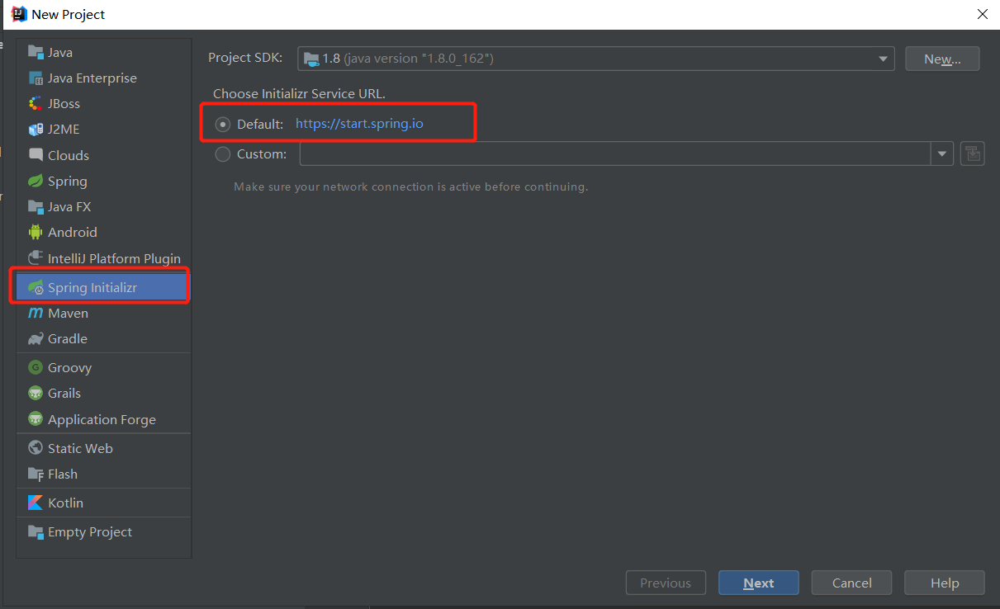

1. 填写创建项目基本信息，完成后点击Next。

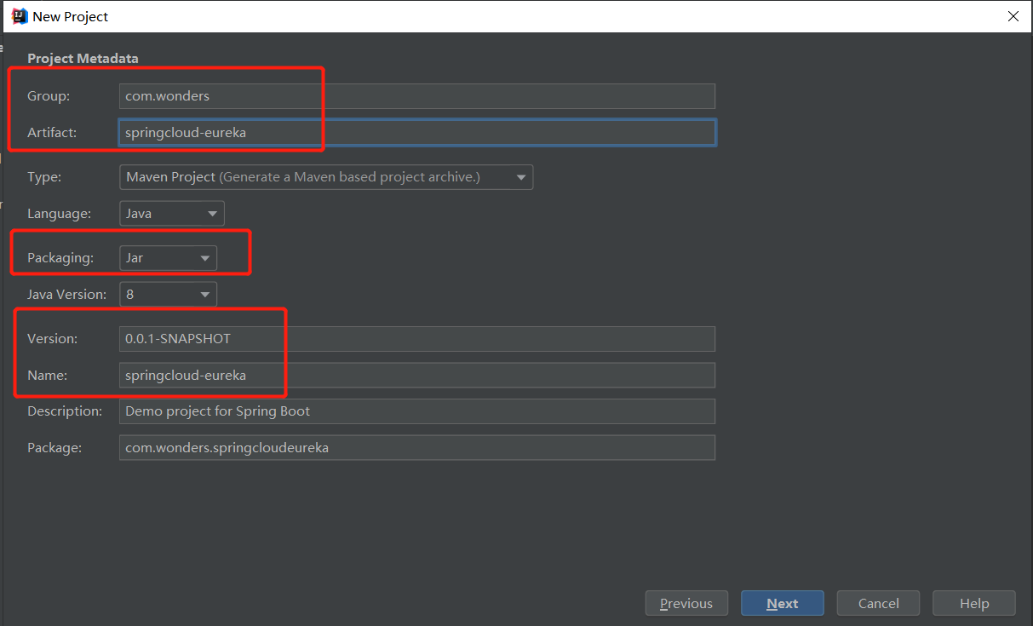

1. 选择springboot版本，并搜索选择eureka相关服务依赖，点击Next。

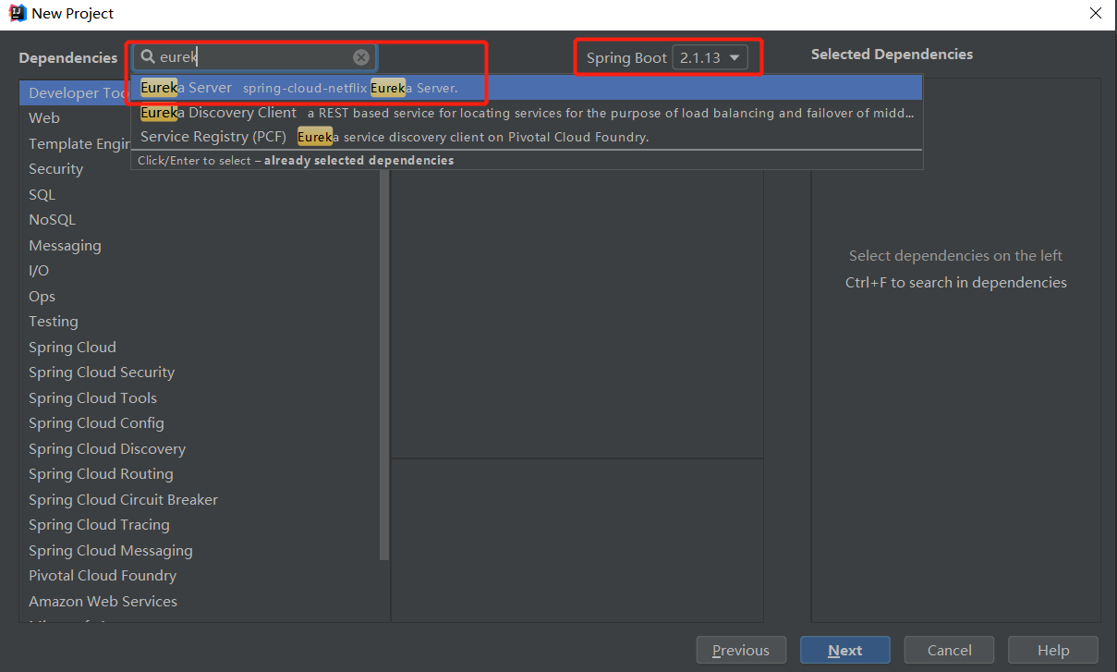

1. 项目名称和创建路径（前面填好信息，默认有值），点击Finsh，创建项目，耗时较长，耐心等候（可自行百度IDEA使用maven骨架创建项目太慢的解决方法）。

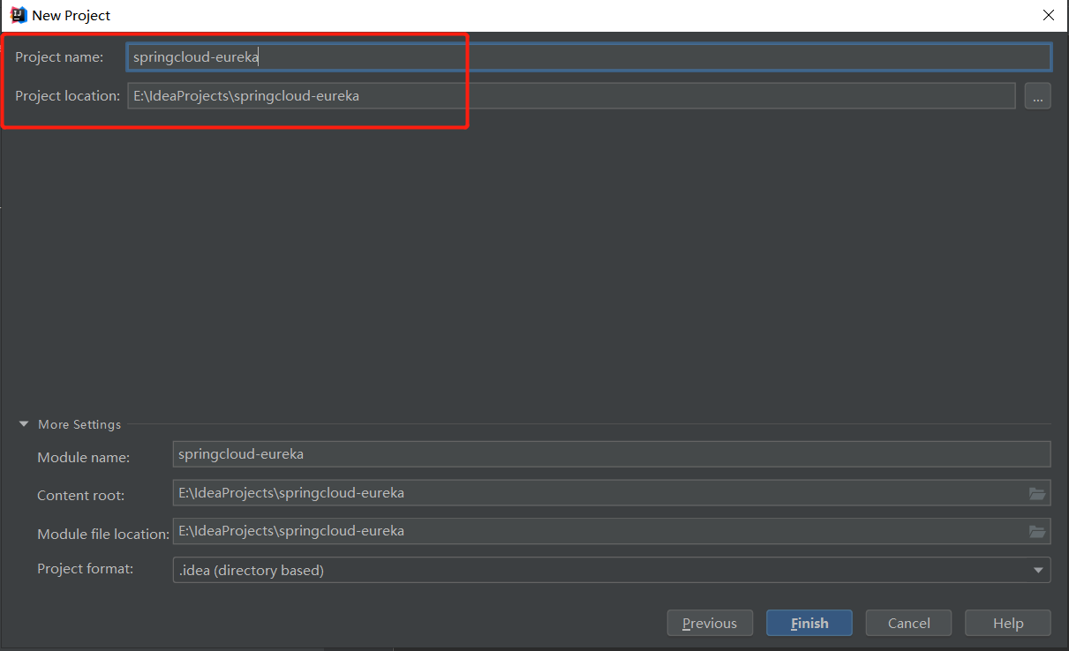

相关配置和代码参考分享文档。

### 服务提供方和消费方

1. 根据同上步骤，选择eureka相关客户端依赖和web服务依赖，其他步骤相同。

